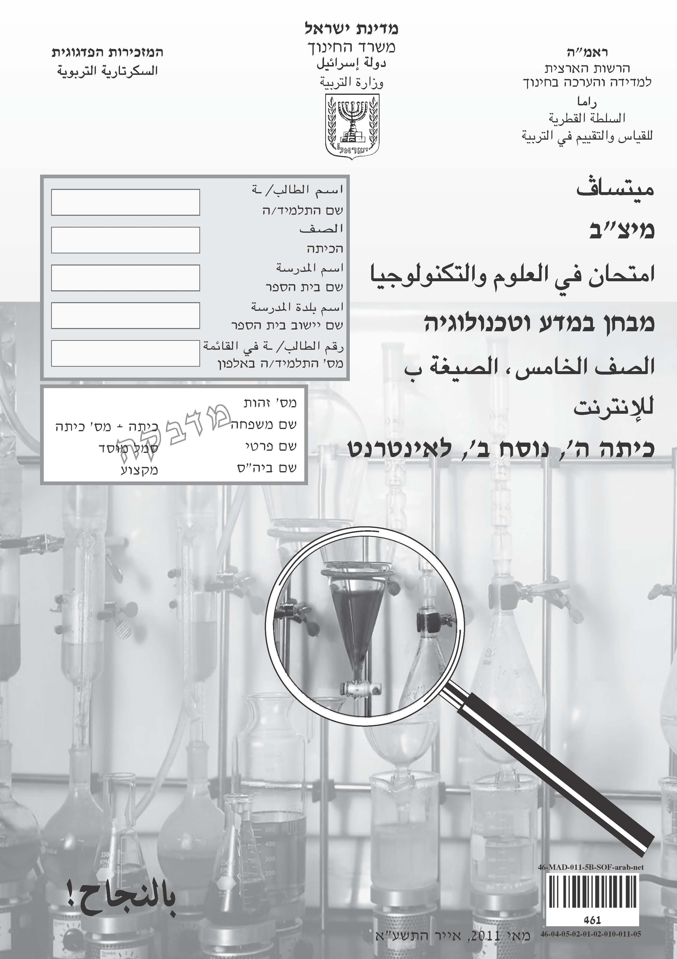

عزيزي الطالب،

⬅ أمامَك امتحان في العلوم والتكنولوجيا:
- مُدّة الامتحان ساعة ونِصف (90 دقيقة).
- يُمْكِنُك أن تَكْتُب بِقَلم رَصاص أو بِقَلم حِبر.
- في قِسم من الأسئلة كُتِبت كلمات مهمّة
بِلَوْن غامق. انتبِهْ إلى هذه الكلمات.

⬅ في الأسئلة التي يُطلَبُ مِنْكَ فيها كتابة الإجابة، اكْتُبْها في المكان المُخَصَّص لذلك.

⬅ في الأسئلة التي يُطلَبُ مِنْكَ فيها اختيار إجابةٍ صحيحةٍ واحدة من بين عدّة
إجابات، اختَرِ الإجابة الصحيحة وضَعْ إشارة  بجانِبها.

⬅ إذا أرَدْتَ أن تُغَيِّر إجابتَك، فامْحُ الإجابة التي أشَّرْتَها بالطريقة التالية: □،
وضَعْ إشارةَ  بجانب إجابة أخرى.

⬅ إذا وضَعْتَ إشارةَ  بجانب أكثر من إجابةٍ واحدة، فسوف تُعْتَبَر الإجابة
غير صحيحة.
 قَبْل تسليم الامتحان،
افْحَصْ إجاباتك جيّدًا
وصَحِّح بحسب الحاجة.

نتمنّى لك النجاح!☺

الموضوع 1: الموادّ والطاقة

السؤال 1
أمامك رسوم توضيحيّة لجهاز مقياس التيّار (أمبيرمتر) موصول بدائرة كهربائيّة.
أشِّر على الرسم التوضيحيّ الذي يُظْهِر بأنّ الدائرة الكهربائيّة مفتوحة.

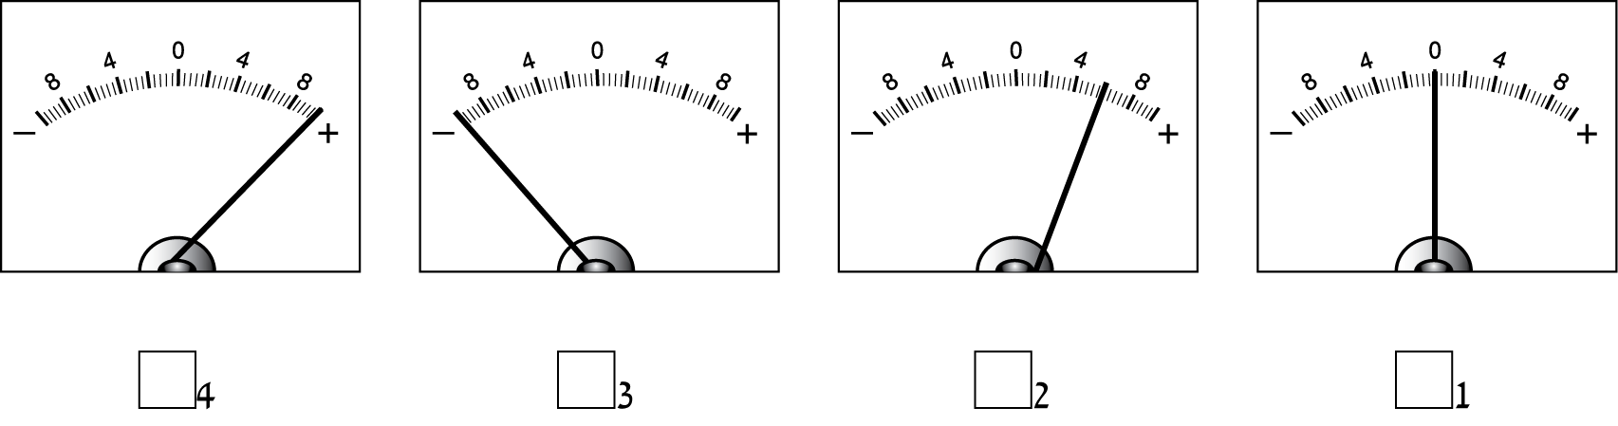

السؤال 2
في الجدول الذي أمامك تظهر موادّ مختلفة تمّ تَصْنيفُها إلى مجموعتَيْن.

المجموعة "أ" | المجموعة "ب"
البلاستيك | الحديد
المطّاط | الألومنيوم
الزُّجاج | النحاس
الهواء | ماء الحنفيّة

حَسْب أيّ صفة تمّ تصنيف هذه الموادّ؟

1 حالة المادّة
2 توصيل الكهرباء
3 الشفافيّة
4 القساوة

السؤال 3
في مصنع "النور" يُنْتِجون لامبات توهُّج. المعدن الذي يُصنَع منه سلك التوهُّج الذي في اللامبة يجب أنْ يكون موصِلاً جيّدًا للكهرباء، وأنْ تَصِل درجة حرارته إلى 1,000 درجة مئو يّة على الأقلّ (دون أن ينصهر).
الجدول الذي أمامك يُبيِّن صِفات لأربعة معادن مختلفة.
ضَعْ إشارة  بجانب المعدن الأفضل لصناعة سلك التوهُّج.

 | اسم المعدن | درجة الانصهار  (درجات مئو يّة) | توصيل الكهرباء
1 | الحديد | 1,538 | منخفض
2 | الألومنيوم | 660 | متوسّط
3 | النحاس | 1,084 | عالٍ
4 | الفضّة | 962 | عالٍ جدًّا

السؤال 4
أيّ مادّة من الموادّ التالية مصدرها من الكائنات الحيّة؟

1 الفحم
2 الرمل
3 الزجاج
4 القصدير
السؤال 5
في درس العلوم، خَلَطَت المعلّمة مسحوق الحديد وملح الطعام.
يُمْكن فَصْل المخلوط الذي نَتَج بِطُرُق مختلفة.
اكتبْ طريقة واحدة نستعين خلالها بصفة من صِفات الحديد أو بصفة من صِفات ملح
الطعام كي نَفْصِل المخلوط.
- ما هي الصفة؟
- ما هي الطريقة؟

السؤال 6
أمامك قاعدة أمان يجب الالتزام بها عند استعمال الكهرباء :
عند تَشْغيل جهازٍ كهربائيّ، يجب أنْ نَنْتَعِل حذاءً .

اشرحْ كيف أنّ الالتزام بهذه القاعدة يمنع التكَهْرُب.

السؤال 7
أجْرى وائل تجربةً في المختبر. سخّن وائل ماءً في وعاء زجاجيّ مفتوح وقاسَ درجة
حرارة الماء الذي في الوعاء عشر مرّات، قياسًا واحدًا في كلّ دقيقة.
نتائج القياسات مُبيَّنة في الجدول التالي:

رقم القياس | درجة حرارة الماء  (درجات مئو يّة)
1 | C °5-
2 | C °0
3 | C °0
4 | C °10
5 | C °18
6 | C °40
7 | C °60
8 | C °75
9 | C °85
10 | C °100
تأمَّلِ الجدول ثمّ أجِبْ عن الأسئلة التالية:
أ. في أيّ حالة من حالات المادّة كان الماء في القياس رقم 1؟
ب. في أيّ حالة من حالات المادّة كان الماء في القياس رقم 5؟
ج. اكتبْ رقم القياس الذي كان الماء فيه يغلي.
د. هل كمّيّة الماء التي كانت في الوعاء في القياس رقم 5 تساو ي كمّيّة الماء التي
كانت في الوعاء في نهاية التجربة؟ اشرحْ إجابتك.

السؤال 8
أمامك قائمة بأسماء موادّ.
ضَعْ إشارة  بجانب اسم كلّ مادّة لتُبَيِّن إذا كانت مادّة طبيعيّة أم مادّة مرّت
بعمليّة مُعالَجة.

اسم المادّة | مادّة طبيعيّة | مادّة مرّت بعمليّة مُعالَجة
تراب الحديد |  | 
السكّر |  | 
النفط |  | 
زيت الزيتون |  | 
حجر كلسيّ |  | 

السؤال 9
الحديد هو معدن صلب، والزئبق هو معدن سائل.
ما المشترَك بين هذَيْن المعدنَيْن؟

1 درجة انصهارهما متماثلة.
2 يمكن طَرْقُهُما.
3 كلاهما يَنْجَذِبانِ إلى المغناطيس.
4 كلاهما مُوصِلا ن للكهرباء.

السؤال 10
أدْخَلَت المعلّمة أربعة قضبان متماثلة في الطول والسُّمك إلى وعاء فيه ماء يغلي.
القضبان مصنوعة من موادّ مختلفة: الزجاج، الخشب، المعدن والبلاستيك. على رأس
كلّ واحد من القضبان الأربعة وَضَعَت المعلّمة مكعّب شمع بنفس الحجم.
بعد دقيقتَيْن، انصهر مكعّب الشمع الذي كان على رأس أحد القضبان.
على أيّ قضيب كان مكعّب الشمع الذي انصهر؟
شمع
غطاء
قضيب البلاستيك
قضيب المعدن
قضيب الخشب
قضيب الزجاج
ماء
يغلي

1 قضيب الزجاج
2 قضيب الخشب
3 قضيب المعدن
4 قضيب البلاستيك

الموضوع 2: الكُرة الأرضيّة والكَوْن

السؤال 11
أجْرى طلاّب تجربةً. أخذ الطلاّب ثلاثة أقماع (محاقين) ووضعوا كلّ واحد منها في
أنبوب مُدَرَّج.
في كلّ قمع، وَضَع الطلاّب ورقة ترشيح وَوَضَعوا عليها 50 غم تربة من نوعٍ مختلف.
وإلى داخل كلّ قمع، سَكَب الطلاّب 100 ميليلتر ماء. بعد 15 دقيقة، فَحَص الطلاّب كمّيّة الماء التي كانت في كلّ أنبوب مُدَرَّج.
نتائج التجربة مُبيَّنة في الرسم التوضيحيّ التالي:
أنبوب مُدَرَّج رقم 1
أنبوب مُدَرَّج رقم 2
أنبوب مُدَرَّج رقم 3
50 غم رمل
50 غم تربة طينيّة
50 غم صلصال
قمع
ورقة ترشيح

أ. ماذا كانت نتائج التجربة؟
1. تَغَلْغَل إلى داخل الأنبوب المُدَرَّج رقم 1 ميليلتر ماء.
2. تَغَلْغَل إلى داخل الأنبوب المُدَرَّج رقم 2 ميليلتر ماء.
3. تَغَلْغَل إلى داخل الأنبوب المُدَرَّج رقم 3 ميليلتر ماء.

ب. في أيّ تربة بَقِيَت أكبر كمّيّة من الماء؟
ج. ماذا كان الاستنتاج من التجربة؟

1 كمّيّة الماء التي بَقِيَت في التربة الرمليّة التي في القمع هي 20 ميليلترًا.
2 كمّيّة الماء التي تَغَلْغَلَت عَبْر التربة الطينيّة هي 50 ميليلترًا.
3 توجد علاقة بين نوع التربة الذي في القمع وبين مدى تَغَلْغُل الماء.
4 توجد علاقة بين كمّيّة التربة التي في القمع وبين مدى تَغَلْغُل الماء.

د. أراد الطلاّب أنْ يحفروا حفرةً لتجميع مياه الأمطار.
بناءً على نتائج التجربة، أيّ نوع من أنواع التربة التي فحصها الطلاّب ملائم أكثر لتجميع مياه الأمطار؟ اشرحْ إجابتك.

السؤال 12
يوجد في إسرائيل نَقْص في المياه الصالحة للشُّرب.
اكتبْ سببَيْن لذلك.

السؤال 13
بَعْدَ عدّة دقائق من إخراج قنّينة باردة من الثلاّجة (البرّاد) تتراكم عليها قطرات ماء.

أ. في أيّ ظاهرة من الظواهر التالية تَحْدُث عمليّة مشابهة؟

1 اِنْصهار الجليد
2 تبخُّر الماء
3 تجمُّد الماء
4 تكوُّن الندى

ب. اشرحْ إجابتك.

السؤال 14
في إحدى الليالي، نظر إبراهيم إلى القمر من نافذة بيتِهِ.
كان القمر بهذا الشكل:
كيف سَيَبْدو القمر بعد مرور شهر؟
أشِّر على الرسم التوضيحيّ المناسب.
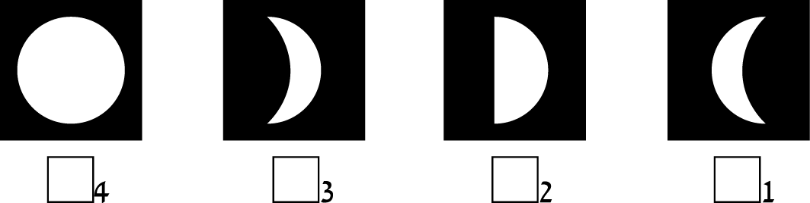
السؤال 15
احتفلت ماجدة بعيد ميلادها الـ 11.
أيّ عمليّة من العمليّات التالية حَدَثَت في السنة التي مَضَت منذ عيد ميلادها الـ 10؟

1 أَكْمَل القمر دورة واحدة حول الكرة الأرضيّة.
2 أَكْمَل القمر دورة واحدة حول نفسِهِ.
3 أَكْمَلَت الكرة الأرضيّة دورة واحدة حول نفسِها.
4 أَكْمَلَت الكرة الأرضيّة دورة واحدة حول الشمس.

الموضوع 3: عالَم الكائنات الحيّة

اقرأ قطعة المعلومات التالية ثمّ أجِبْ عن الأسئلة 16–18.
المرجانات هي كائنات حيّة بحريّة لا فقاريّة. للمرجانة أذْرُع صيد تَمْسِك بواسطتها
كائنات حيّة صغيرة تعيش في البحر وتتغذّى عليها. الشعاب المرجانيّة هي مستعمرة
فيها ملايين من المرجانات. تتكوّن هذه المستعمرة ببطء خلال ملايين السنين.
بين المرجانات التي في الشعاب توجد بيوت كثيرة، وفيها تعيش آلاف الأنواع من
الحيوانات البحريّة، منها: سُلحفاة البحر، قُنْفُذ البحر، أفعى البحر، حلزون البحر، فرس البحر، شقائق البحر، السرطان، الأخطبوط، السمكة وحتّى بعض الدلافين.

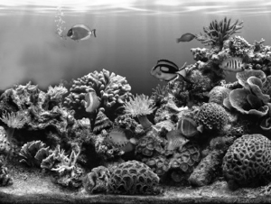
الشعاب المرجانيّة
السؤال 16
اكتبْ ميزة حياتيّة واحدة وُصِفَت في القطعة، وانسَخِ الجملة التي تَصِف هذه الميزة
الحياتيّة.
- الميزة:
- الجملة التي تَصِفُها:

السؤال 17
الحيوانات الفقاريّة التي في الشعاب المرجانيّة تنتمي إلى ثلاث فئات مختلفة. أكمِلْ
أسماء الفئات، وبجانب كلّ فئة اكتب اسم حيوان من القطعة ينتمي إليها.

مثال: الفئة: الأسماك اسم الحيوان: فرس البحر
الفئة: اسم الحيوان:
الفئة: اسم الحيوان:

السؤال 18
أيّ جملة تَصِف تَنَوُّع الأنواع في الشعاب المرجانيّة؟

1 المرجانات هي حيوانات لا فقاريّة ولها أذْرُع صيد.
2 المرجانات تتغذّى على حيوانات صغيرة.
3 تتكوّن الشعاب المرجانيّة خلال ملايين السنين.
4 في الشعاب المرجانيّة تعيش حيوانات مختلفة.

السؤال 19
لأيّ جزء في جسم السمكة توجد وظيفة مشابهة لوظيفة الرئتَيْن في جسم الإنسان؟

1 الحراشف
2 الخياشيم
3 الزعانف
4 القلب

السؤال 20
في الجدول التالي كُتِبت أسماء نباتات صالحة للأكل.
ضَعْ إشارة  بجانب اسم كلّ نبتة لتُبَيِّن ما هو قسم النبتة الذي نأكله.

اسم النبتة | القسم من النبتة الذي نأكله
اسم النبتة | الجذر | الأوراق | الثمرة | الأزهار
الجزر |  |  |  | 
الخيار |  |  |  | 
الخس |  |  |  | 
القرنبيط |  |  |  | 
البندورة |  |  |  | 

السؤال 21
اذكرْ ميزتَيْن موجودتَيْن فقط عند الحيوانات التي تنتمي إلى فئة الطيور.

السؤال 22
للضّفدع يوجد جلد دقيق ورطب. على أيّ حاجة ضروريّة يساعد هذا المبنى؟

1 الحماية
2 الحركة
3 التغذية
4 التنفُّس

السؤال 23
ضَعْ إشارة  بجانب قسم النبتة الذي يشارك في عمليّة التكاثر.

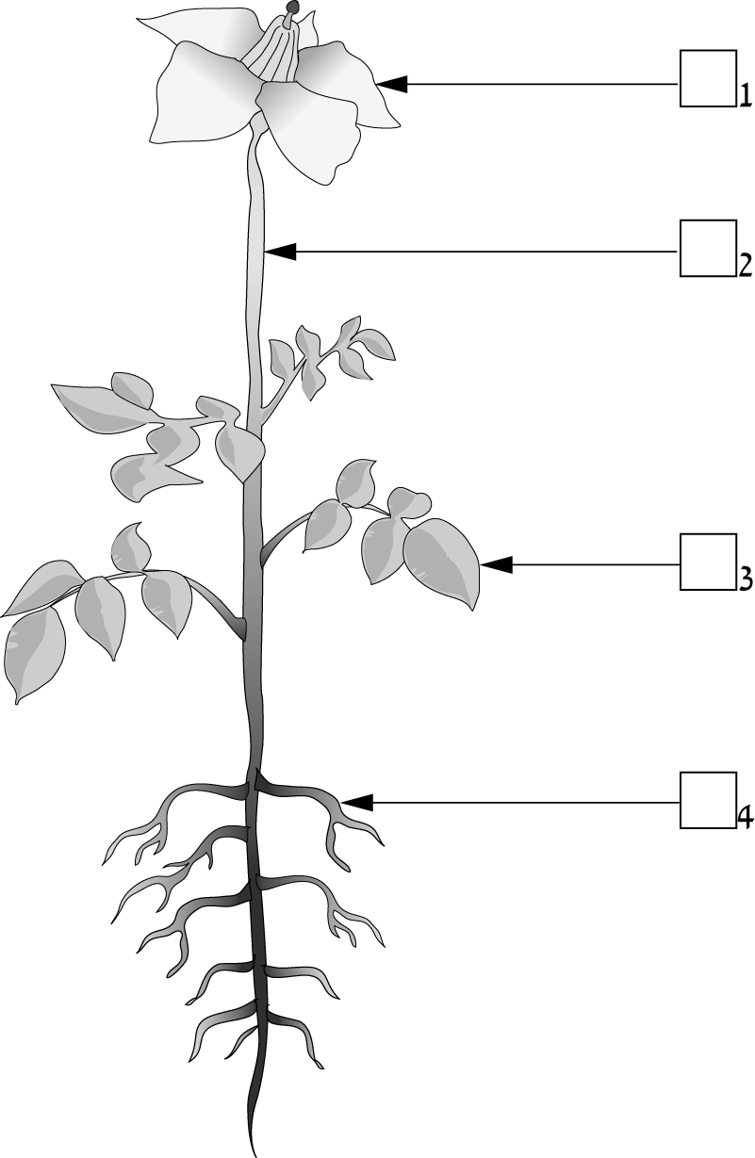

الموضوع 4: الإنسان، سلوكُه، صحّتُه، وجودة حياته

السؤال 24
أمامك رسوم توضيحيّة لمَفاصِل مختلفة في جسم الإنسان.

أ. أشِّر على الرسم التوضيحيّ الذي يَصِف مِفْصَلاً كرويًّا.

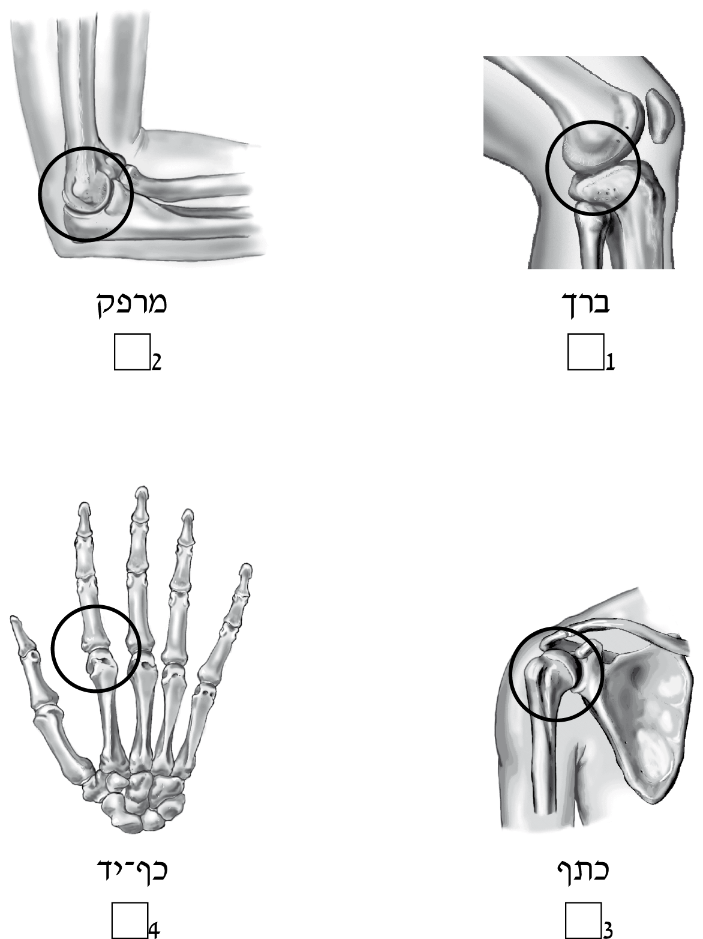
الرُّكْبة
المرفق (الكوع)
الكتف
كفّ اليد

ب. اكتبْ نوع الحركة التي يُمَكِّنُنا المِفْصَل الكرويّ من القِيام بها.

السؤال 25
أيّ من الموادّ التالية هي مركِّب ضروريّ لتطوُّر العظام وتقو يتها؟

1 الحديد
2 الكالسيوم
3 الزنك
4 الفلو ر

السؤال 26
أيّ جهاز في الجسم مسؤول عن تحريك عظام الهيكل العظميّ؟

1 جهاز العضلات
2 جهاز الدم
3 جهاز الهضم
4 جهاز التنفُّس

السؤال 27
أمامك رسم توضيحيّ لجهاز في جسم الإنسان.
ما هي وظيفة الجهاز الذي في الرسم التوضيحيّ؟

1 امتصاص الموادّ من الغذاء
2 الحماية من التلو يثات
3 تبادل الغازات مع البيئة
4 تحريك أجزاء الجسم
الموضوع 5: أنظمة بيئيّة وجودة البيئة

اقرأ قطعة المعلومات التالية ثمّ أجِبْ عن الأسئلة 28–31.
تُعْتَبر أشجار البرتقال بيئةً حياتيّةً للكثير من الكائنات الحيّة. من بين الكائنات الحيّة
التي يمكن أنْ نجدها على أوراق شجرة البرتقال هناك نوعان من الحشرات: مَنّة
الأوراق ودَعْسوقة البُقَع السَّبْع.
مَنّة الأوراق هي حشرة لها خرطوم دقيق وحجمها من 1 ميليمتر إلى 2 ميليمتر. تتغذّى
مَنّة الأوراق على عُصارة الأوراق التي تَمْتَصُّها بواسطة خرطومها. هذه العمليّة تُسبِّب ضررًا لأوراق شجرة البرتقال.
دَعْسوقة البُقَع السَّبْع هي خُنْفُساء يبلغ حجمها حوالي 6 ميليمترات. جسمُها على شكل
نِصْف كُرة، لونُها أحمر وعلى ظهرها سَبْع بُقَع. تتغذّى دَعْسوقة البُقَع السَّبْع على مَنّة
الأوراق.
مَنّة الأوراق
دَعْسوقة البُقَع السَّبْع

السؤال 28
ضَعْ إشارة  بجانب كلّ حشرة لتُبَيِّن إلى أيّ مجموعة تنتمي الحشرة:
المُفْتَرِسات، النباتيّات أو آكلة كلّ شيء.

 | المجموعة  الحشرة | المُفْتَرِسات | النباتيّات | آكلة كلّ شيء
أ. | مَنّة الأوراق | 1 | 2 | 3
ب. | دَعْسوقة البُقَع السَّبْع | 1 | 2 | 3
السؤال 29
اشرحْ كيف تُقَلِّل دَعْسوقة البُقَع السَّبْع مِن الضرر الذي يُصيب أشجار البرتقال.

السؤال 30
وَصَلَت عصافير تتغذّى على دَعْسوقة البُقَع السَّبْع إلى بيئة أشجار برتقال. خَمِّن كيف
أثَّر ذلك على الكائنات الحيّة التي تعيش في بيئة أشجار البرتقال.
ضَعْ إشارة  تحت التكملة المناسبة.
أ. | عدد أفراد دَعْسوقة البُقَع السَّبْع: | كَبُر  1 | صَغُر  2 | لم يتغيّر  3
ب. | عدد أفراد مَنّة الأوراق: | كَبُر  1 | صَغُر  2 | لم يتغيّر  3

السؤال 31
يستعين بعض مُزارعي أشجار البرتقال بدَعْسوقة البُقَع السَّبْع كوسيلة لإبادة الكائنات
الضارّة، بينما يقوم آخرون برشّ الأشجار بموادّ إبادة (مُبيدات).
أيّ وسيلة إبادة أفْضَل حسب رأيك - بواسطة دَعْسوقة البُقَع السَّبْع أم بواسطة الرشّ؟
اشرحْ إجابتك.

السؤال 32
الصحون والكؤوس أُحادِيّة الاستعمال المصنوعة من الورق تُعْتَبَر صديقةً للبيئة. اليوم، يصنعون أيضًا صحونًا وكؤوسًا أُحادِيّة الاستعمال وصديقةً للبيئة من نباتات صالحة
للأكل، مثل: الذُّرَة الصفراء، قَصَب السكّر والبطاطا.
أ. على الرغم من أنّ الصحون والكؤوس أُحادِيّة الاستعمال المصنوعة من الورق
تُعْتَبَر صديقةً للبيئة، إلاّ أنّها تَضُرُّ بالبيئة أيضًا. كيف؟

ب. لماذا الصحون والكؤوس أُحادِيّة الاستعمال المصنوعة من النباتات الصالحة
للأكل تُعْتَبَر صديقةً للبيئة؟

السؤال 33
عندما يَبْنون حارات جديدة في مناطق تَقَع في مُدُن في إسرائيل، يجب بحسب القانون
تخصيص مساحات للنباتات. هذه المساحات تُسمَّى الرئات الخضراء.
ما هي أهمّيّة الرئات الخضراء؟

الموضوع 6: عالَم مِن صُنع الإنسان

السؤال 34
في مصنع لصناعة الأحذية أرادوا صناعة أحذية رياضيّة جديدة للأ ولاد.
لكي يَعْرفوا أيّ نوع أحذية من المُفضّل صناعته، أجْرَوا استطلاعًا سألوا فيه أولادًا ما
هي، حسب رأيهم، أهمّ صفة يجب أنْ تتوفّر في الأحذية الرياضيّة.
نتائج الاستطلاع مُبيَّنة في المخطّط التالي:
أحذية مُريحة
أحذية مَرِنة

أحذية مُلوَّنة
أحذية لا تُدخِل
الماء

أ. حسب نتائج الاستطلاع، ما هي صفة الأحذية الرياضيّة التي اختارها أكبر عدد من الأولاد؟

1 إنّها لا تُدخِل الماء
2 إنّها مُريحة
3 إنّها مَرِنة
4 إنّها مُلوَّنة

ب. بَعْد أنْ يقرّروا في المصنع أيّ أحذية سيصنعو ن، ما هي المرحلة التالية
في العمليّة التكنولوجيّة؟

1 إعلان وتسويق الأحذية في وسائل الإعلام
2 اختيار الموادّ المناسبة لصناعة الأحذية
3 توزيع الأحذية على الحوانيت
4 صناعة كمّيّات كبيرة من الأحذية
السؤال 35
قرّرَت مدرسة "الحكمة" تزويد جميع الطلاّب بحواسيب مُتَنَقِّلة لاسْتِخْدامها في الدراسة.

أ. اكتبْ حسنتَيْن من حسنات استخدام الحاسوب في الدراسة.

ب. اكتبْ سيّئتَيْن من سيّئات استخدام الحاسوب في الدراسة.

السؤال 36
أ. أيّ مِنَ التالية هو منظومة تكنولوجيّة؟

1 القلب
2 الساعة
3 البرغيّ
4 الغابة

ب. أيّ ميزتَيْن من مميّزات المنظومة التكنولوجيّة موجودتان في المنظومة التي اخْتَرْتَها؟

نتمنّى لك النجاح!
